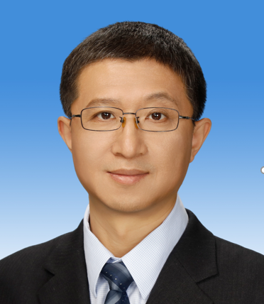

师瑞峰，男，1977年3月出生，汉族，山西河津人。华北电力大学控制与计算机工程学院，教授，博士生导师。分别于1999年、2002年和2006年于北京航空航天大学获学士（飞行器设计）、硕士（飞行器设计）和博士（系统工程）学位，2008年于北京航空航天大学博士后出站（计算机应用技术）入职华北电力大学。曾于2014-2015年在美国贝勒大学(Baylor University) 公派访问1年。

研究方向：能源系统工程建模方法，交通自洽能源系统规划，电动汽车V2G车网互动，综合能源系统优化调度。

作为负责人，承担了国家重点研发计划课题、国家自然科学基金及蜀道集团、中国电建、中核动力院等10余项课题；作为主研人，参与完成了中国工程院、国家发改委、中车研究院、中车长客、中车株洲所等10余项课题。发表学术期刊论文80余篇，获授权发明专利5项、软著10余项，出版学术专著2部、译著1部。

现为IEEE高级会员，中国公路学会交通与能源融合工作委员会常务委员；WTC交通工程学部交通能源系统学科委员、交通能源融合交叉学部交通基础设施能源化学科委员；中国计算机学会高级会员，大数据、人工智能与模式识别专委会委员；中国系统仿真学会离散系统仿真专委会委员；中国电机工程学会高级会员。

担任国家重点研发计划“交通基础设施”重点专项专家组成员，中车轨道交通装备基础技术科技创新规划专家组成员，科技部、人社部国家\*\*计划、\*\*计划人才项目评审专家，国家自然科学基金、北京市/天津市自然科学基金项目评审专家；担任《Sustainability》《交通运输工程学报》《GEITS》《长安大学学报》《交通信息与安全》等期刊交通能源融合特约编辑及组稿专家。

主讲本科人工智能导论、数据分析与程序设计(Python)课程，硕士系统决策与分析课程，博士最优化计算方法及应用课程。作为负责人完成省部级教改项目2项，出版教材2部，获省部级教育教学成果奖2项。指导3人获评校级优秀硕士论文、优秀毕业生，4人获评北京市优秀本科毕业（设计）论文；指导学生获全国大学生“节能减排大赛”、“互联网+”产业赛道等各类省部级及以上科技竞赛获奖20余项。

欢迎控制科学与工程、电气工程、交通运输工程、人工智能等专业，具有良好数学与编程基础，有志于从事交通能源融合、电动汽车车网互动及综合能源系统相关领域研究的同学报考。

联系电话：010-61772027；13810495953

E-mail：shi.ruifeng@ncepu.edu.cn